Skutečný rozměr, tvar a barva loga organizace provedený potiskem.

Umístění v horní polovině zadní části oděvu na střed mezi reflexní pruhy.

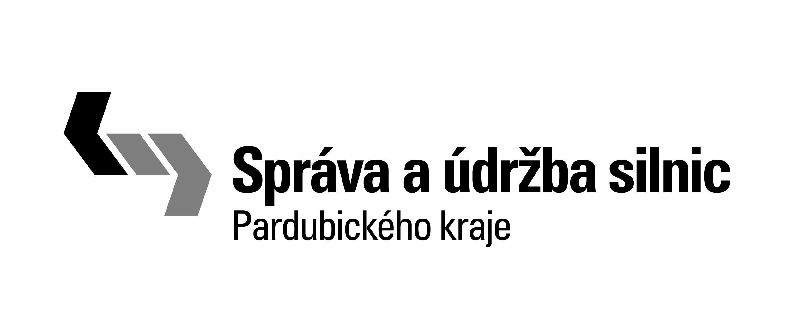
(Obrysový rozměr loga je 27 X 6 cm)

